# 实验3 学习生成树技术

## 实验1：通用生成树协议

学习资料：<https://blog.csdn.net/wjf_1997/article/details/78512813>

应用场景：某公司A中员工人数多达几百人，分布到多个办公区域，在网络部署初期没有做好规划，导致网络部署混乱，连接了多个交换机，出现了交换机之间互连的情况，构成了一个复杂的企业内网，而交换机中部署生成树协议能有效避免物理环路，使得各终端保持正常通信。为了学习生成树协议的应用，构建如下图所示的网络拓扑结构，并完成下述任务要求。

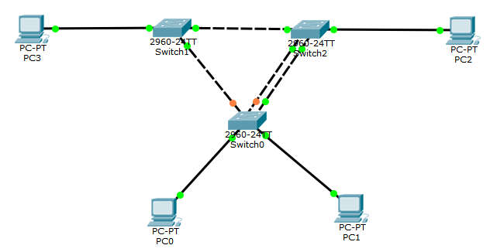

图1 网络拓扑

任务要求：

（1）构建网络拓扑；

（2）为每台PC配置IP地址、子网掩码和默认网关；

（3）查看Switch0、Switch1、Switch2中根网桥优先级、根网桥MAC地址、以及交换机的优先级和MAC地址（命令：show spanning-tree）；

（4）配置Switch2交换机，指定其为根网桥；

（5）查看Switch0、Switch1、Switch2中的生成树状态，实验结果截图说明中指出哪一个是根网桥，以及各个端口的角色，同时注意网络拓扑是否发生变化；

（6）在Switch1上关掉（shutdown）与Switch2连接的端口，然后查看Switch0、Switch1、Switch2中的生成树状态，并与之前情况进行比较说明；

（7）启动Cisco Packet Tracer“模拟模式”（右下角），观察STP构建过程中的BPDU数据包发送过程。

## 实验2：VLAN中配置生成树协议

参考资料：<https://blog.csdn.net/qq_41210745/article/details/102967992>

<https://www.cnblogs.com/mchina/archive/2012/07/15/2591973.html>

应用场景：某公司A中员工人数多达几百人，分布到多个办公区域，同一部门员工终端划分到一个VLAN，但是通过三层交换机连接能够实现不同VLAN内的终端通信。由于企业网络部署复杂，而交换机中部署的生成树协议能有效避免物理环路，使得各终端保持正常通信。为了学习VLAN内快速生成树协议的应用，构建如下图所示的网络拓扑结构，并完成下述任务要求。

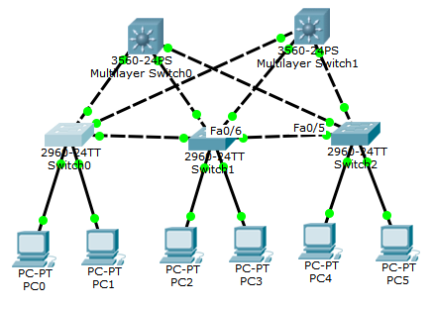

图2 构建划分VLAN的网络拓扑

任务要求：

（1）构建网络拓扑；

（2）在Switch0、Switch1、Switch2三台交换机上创建VLAN 10（包含PC终端PC0、PC2、PC4）、VLAN 20（包含PC终端PC1、PC3、PC5）；与Multilayer Switch0和Mult ilayer Switch1相连的端口设置为trunk模式，并且允许所有VLAN通过trunk通信；三台交换机之间相连的端口设置为trunk模式，并且允许所有VLAN通过trunk通信；指定三台交换机运行的生成树协议类型为rapid-pvst；

（3）对Multilayer Switch0和Multilayer Switch1配置：配置两个交换机都属于VLAN 10和VLAN 20；指定trunk的封装协议为dot1q（即IEEE 802.1q协议）；指定端口模式为trunk模式；指定Multilayer Switch0为Vlan10根网桥（root primary），为Vlan20的辅助根网桥（root secondary），启动配置（命令：do write）；指定Multilayer Switch1为Vlan20根网桥，为Vlan10的辅助根网桥（root secondary），启动配置（命令：do write）；

（4）为每台PC配置IP地址、子网掩码和默认网关，测试VLAN之中和之间连通性；

（5）验证生成树协议配置：在Multilayer Switch0和Multilayer Switch1、Switch0、Switch1、Switch2中分别查看其生成树状态，实验结果截图说明中指出哪一个是根网桥，以及各个端口的角色，同时注意网络拓扑是否发生变化；

（6）启动Cisco Packet Tracer“模拟模式”（右下角），观察STP构建过程中的BPDU数据包发送过程。